1. V projektu uporabljen ASF(atmel/advance SW framework) 3.35.1, trenutna verzija 3.45(dec 2018) Bugfixes? Jih je kr neki, semizdi da nic specificnega za sams3s.
2. Atmel studio -> ctrl shift E -> 81 examplov za SAM3S, ce bova rabla

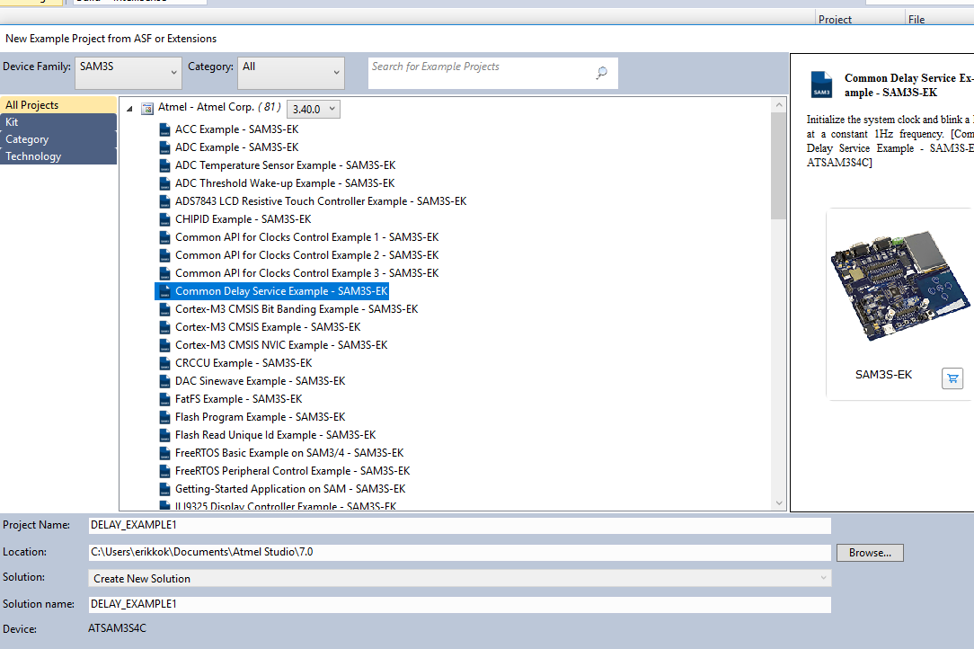

1. Uporabljen uc: **AT SAM3S4B**
2. daq\src\ASF\sam\utils\cmsis\sam3s\source\templates **templates??**